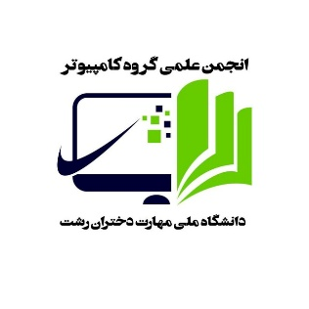

ریاست محترم آموزشکده ملی مهارت دختران رشت (دکتر معین)

با سلام و احترام

اینجانبان دانشجویان ترم آخر رشته مهندسی حرفه ای نرم افزار ، با توجه به فرارسیدن زمان فارغ‌التحصیلی، تقاضامندیم در صورت امکان، مراسمی به عنوان جشن فارغ‌التحصیلی در محیط دانشگاه برگزار گردد.

برگزاری این مراسم می‌تواند فرصتی ارزشمند برای قدردانی از اساتید گرامی، تجدید خاطرات دانشجویی و اختتامیه‌ای شایسته برای سال‌های تحصیل ما باشد.

خواهشمند است در صورت موافقت، راهنمایی‌های لازم جهت پیگیری رسمی این درخواست ارائه فرمایید.

پیشاپیش از همراهی و توجه شما سپاسگزاریم.

با احترام

دانشجویان ترم آخر رشته مهندسی حرفه ای نرم افزار

تاریخ : 21/3/1404

(پیوست: لیست اسامی و امضای دانشجویان)